

CENTRO UNIVERSITÁRIO INTERNACIONAL UNINTER
ESCOLA SUPERIOR POLITÉCNICA
BACHARELADO EM ENGENHARIA De software
FUNDAMENTOS DE DESENVOLVIMENTO DE SOFTWARE

ATIVIDADE PRÁTICA

Aluno: Adson santos soares – RU: 3995594
professor: LUCIANE KANASHIRO

Feira de santana - BA
2022

Exercício 1:
Conceitue corretamente Software com suas palavras e dê um exemplo de software categorizando-o de acordo com a classificação utilizada na aula 1.

RESPOSTA: Software é nada mais que um conjunto de algoritmos sendo executados para a realização de uma determinada atividade. Um exemplo de um software seria a própria ferramenta Word que é um software aplicativo.

Exercício 2:
Várias dimensões e fatores para qualidade de software foram propostas ao longo dos anos. Cite e explique um fator ou dimensão de qualidade de software diferente das apresentadas em aula.

RESPOSTA: Um fator que agrega bastante a qualidade de um software é a portabilidade, Uma vez que um software possui a portabilidade ele pode ser portado para outros ambientes tornado assim mesmo mais universal.

Exercicio 3:
“ A computação em nuvem é a entrega de recursos de TI sob demanda por meio da internet com definição de preço de pagamento coforme o uso. ”
http: www. https://aws.amazon.com/pt/what-is-cloud-computing/.O que é cloud computing(computação em nuvem)? - Amazon Web Services. Acessado em 10/04/2021

cite e descreva os modelos de computação em nuvem, quanto aos serviços que oferecem.

RESPOSTA: Existem três tipos de modelos de comutação em nuvem que são:
IaaS: Esse tipo de serviço se assemelha a contratação de um serviço de TV acabo, pois oferece recusos fundamentais de computação, rede e armazenamento de acordo com as
necessidades do usuario mediante um pagamento, pagamento esse que varia com as demandas do contratante. O IaaS geramente é ulitizado por empressas que estão cresnedo de uma forma muito rapida e/ou possua demandas voláteis.
PaaS: O PaaS oferece um ambiente de desemvolvimento completo para se desemvolver ou persoalizar aplicações baseadas em nuvem. O PaaS pode oferecer também serviços como aumento do fluxo de trabalho, diretório, segurança e agendamento. O Paas geralmente é utilizado quando se precisa de uma infraestrutura complexa ou quando a uma necessidade de grande interação com algum banco de dados.
SaaS: Esse tipo de serviço busca disoniblizar softwares por meio da internet como serviço. Dessa foram o usuario final só se procupar em utilizar o software sem se procupar com a instalação e a atualização do software em questão.

Exercício 4:
“HTML é uma linguagem descritiva de hipertexto compostas por tags. Hoje o HTML em sua versão mais recente combina outras tecnologias com CSS de JavaScript que complementão os hipertextos com estilo e interatividade.”
Cite duas tags html, explicando sua função.
RESPOSTA: A primeira TAG que vou citar é a TAG <br>, essa tag não precisa de fechamento e é utilizada para mostrar ao navegador que naquele ponto existe uma quebra de linha. A segunda tag que vou citar é a tag <title> essa tag precisa de fechamento, no caso </title>, e tem como função nomear o título da página no navegador.

(coloque o enunciado aqui) Criar um documento HTML com a aparência semelhante a imagem.
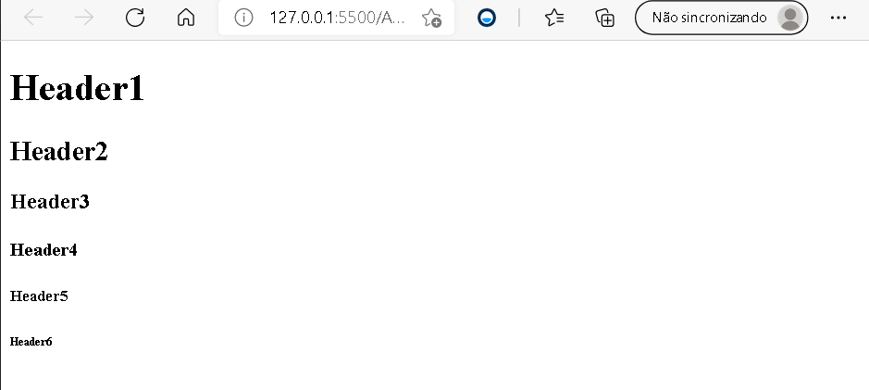
Solução do aluno:
Não esqueça de explicar o código com comentários!!
<!-- comentário html -->

/* comentário css */

CTRL+C/CTRL+V da ferramenta!!

<!DOCTYPE html>
<html lang="en">
<head>
<meta charset="UTF-8">
<meta http-equiv="X-UA-Compatible" content="IE=edge">
<meta name="viewport" content="width=device-width, initial-scale=1.0">
<title>Exercicio 1</title>

</head>
<body>
<!-- níveis de cabeçalho--
<h1>Header1</h1>
<h2>Header2</h2>
<h3>Header3</h3>
<h4>Header4</h4>
<h5>Header5</h5>
<h6>Header6</h6>
</body>
</html>

Imagem da página no navegador:
